Предмет: Објашњење – јавна набавка број 50/14, чији је предмет набавка тонера, рибона, кетриџа и стример трака

Захтев за појашњење:

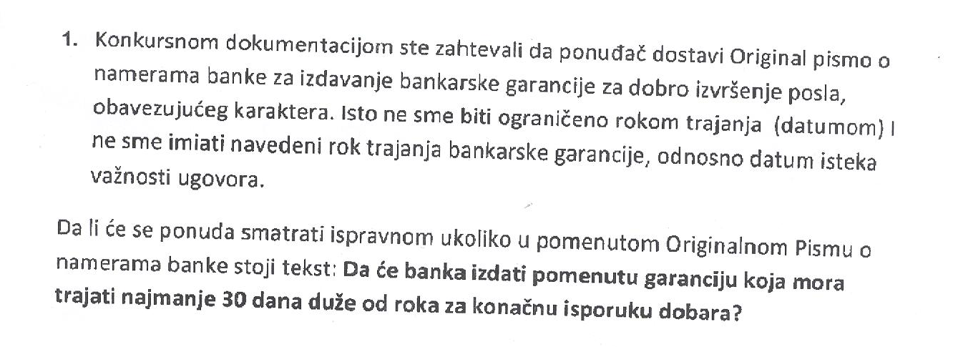

О д г о в о р

Наручилац остаје при захтевима из конкурсне документације.

